**ĐẠI HỌC BÁCH KHOA HÀ NỘI**

**TRƯỜNG CÔNG NGHỆ THÔNG TIN VÀ TRUYỀN THÔNG**

**\*\*\*\*\*\*\*\***

**BÁO CÁO**

**Bài tập thực hành tuần 10**

**Học phần: Thực hành kiến trúc máy tính**

**Giảng viên hướng dẫn:** Lê Bá Vui

**Sinh viên thực hiện:** Phạm Huy Cảnh - 20194490

**Mã lớp:** 130938

**Hà Nội, tháng 7 năm 2022**

**Mã nguồn: https://drive.google.com/drive/folders/1Jz6fsTlDVlcEN6UZlASLjXUl9-ztPcUE?usp=sharing**

**1. Bài 1:**

**Hình tam giác đều:**

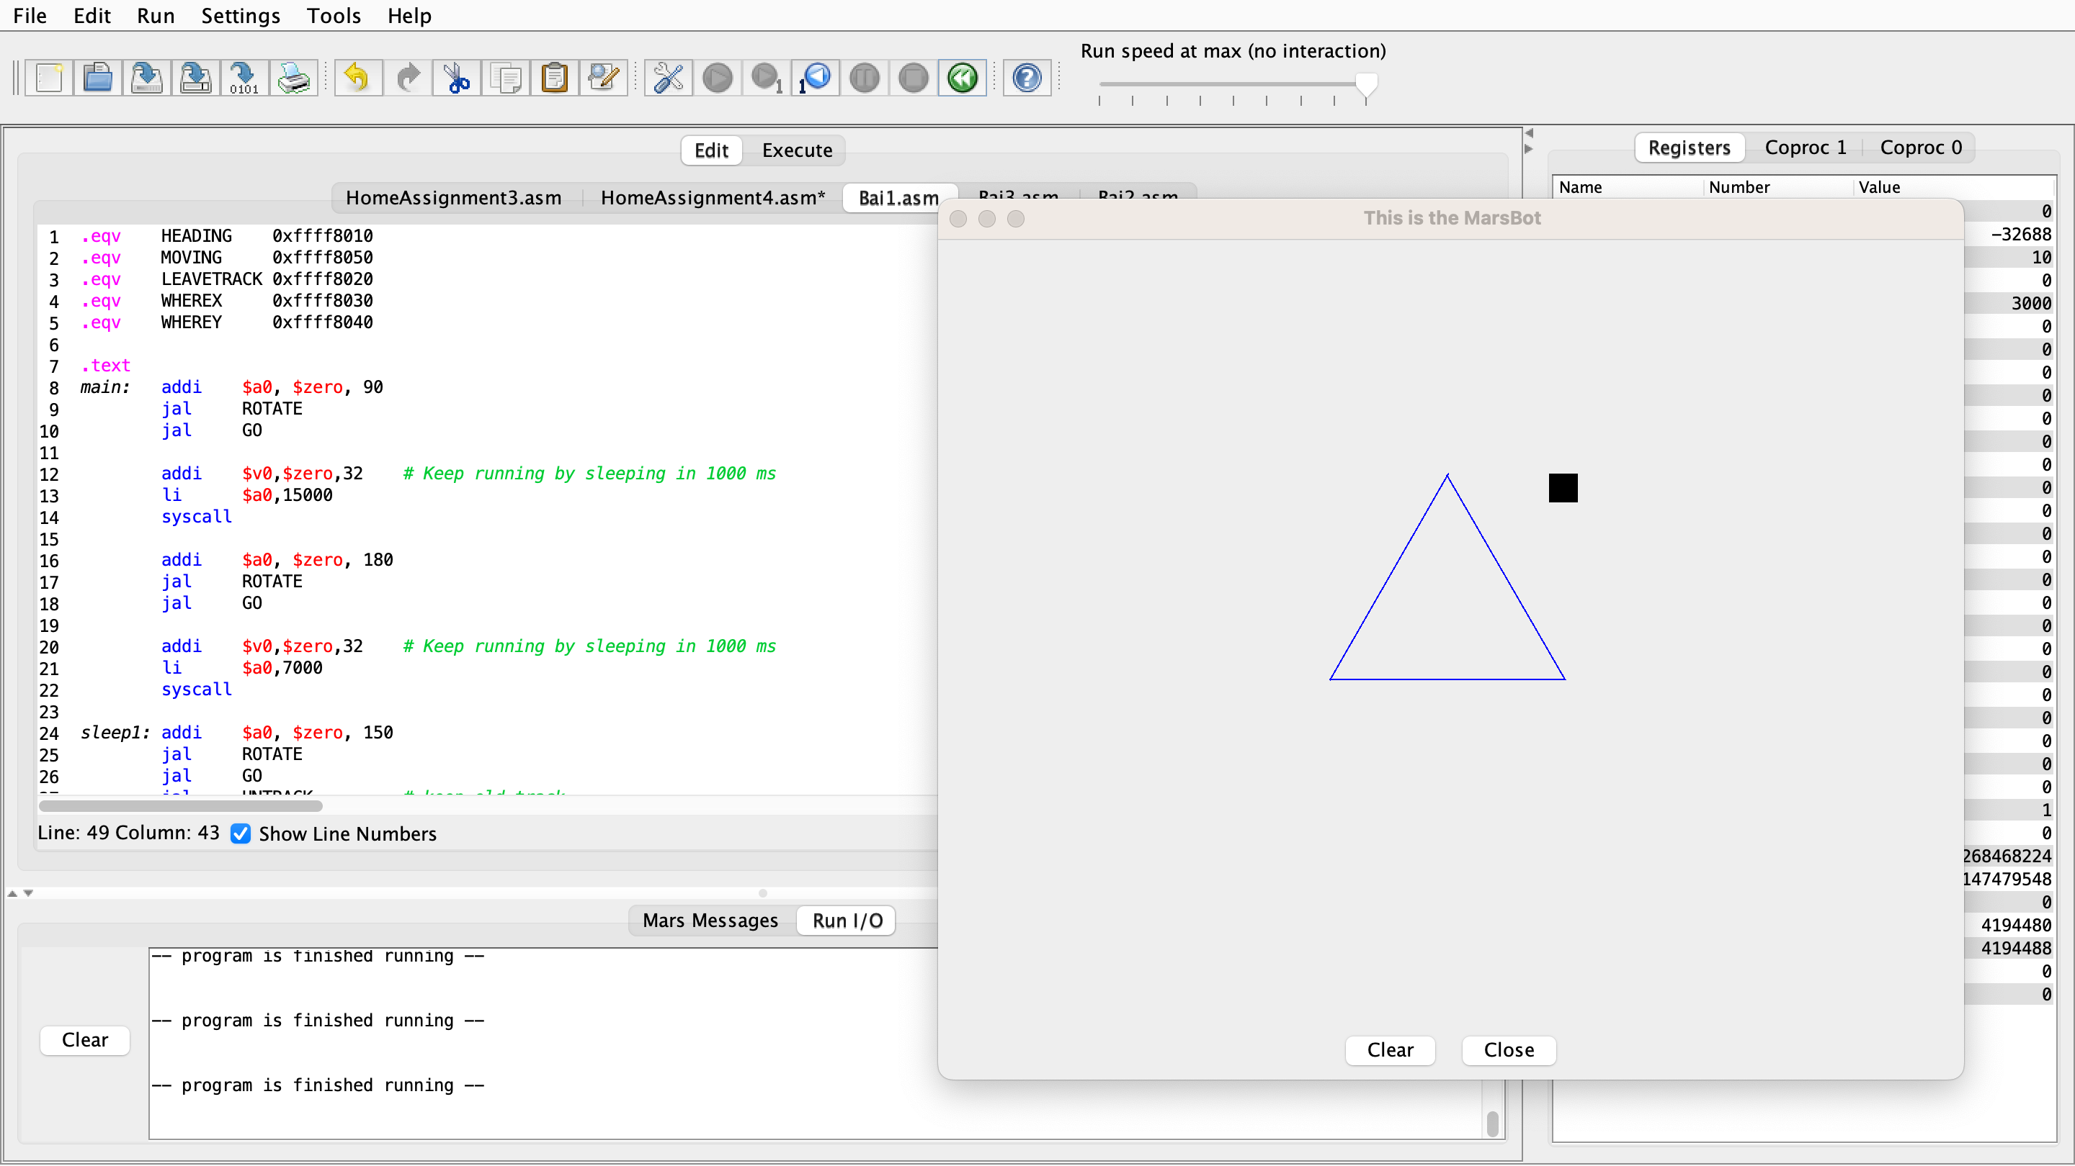

**Hình vuông:**

**Hình ngôi sao 5 cánh:**

**2. Bài 2:**

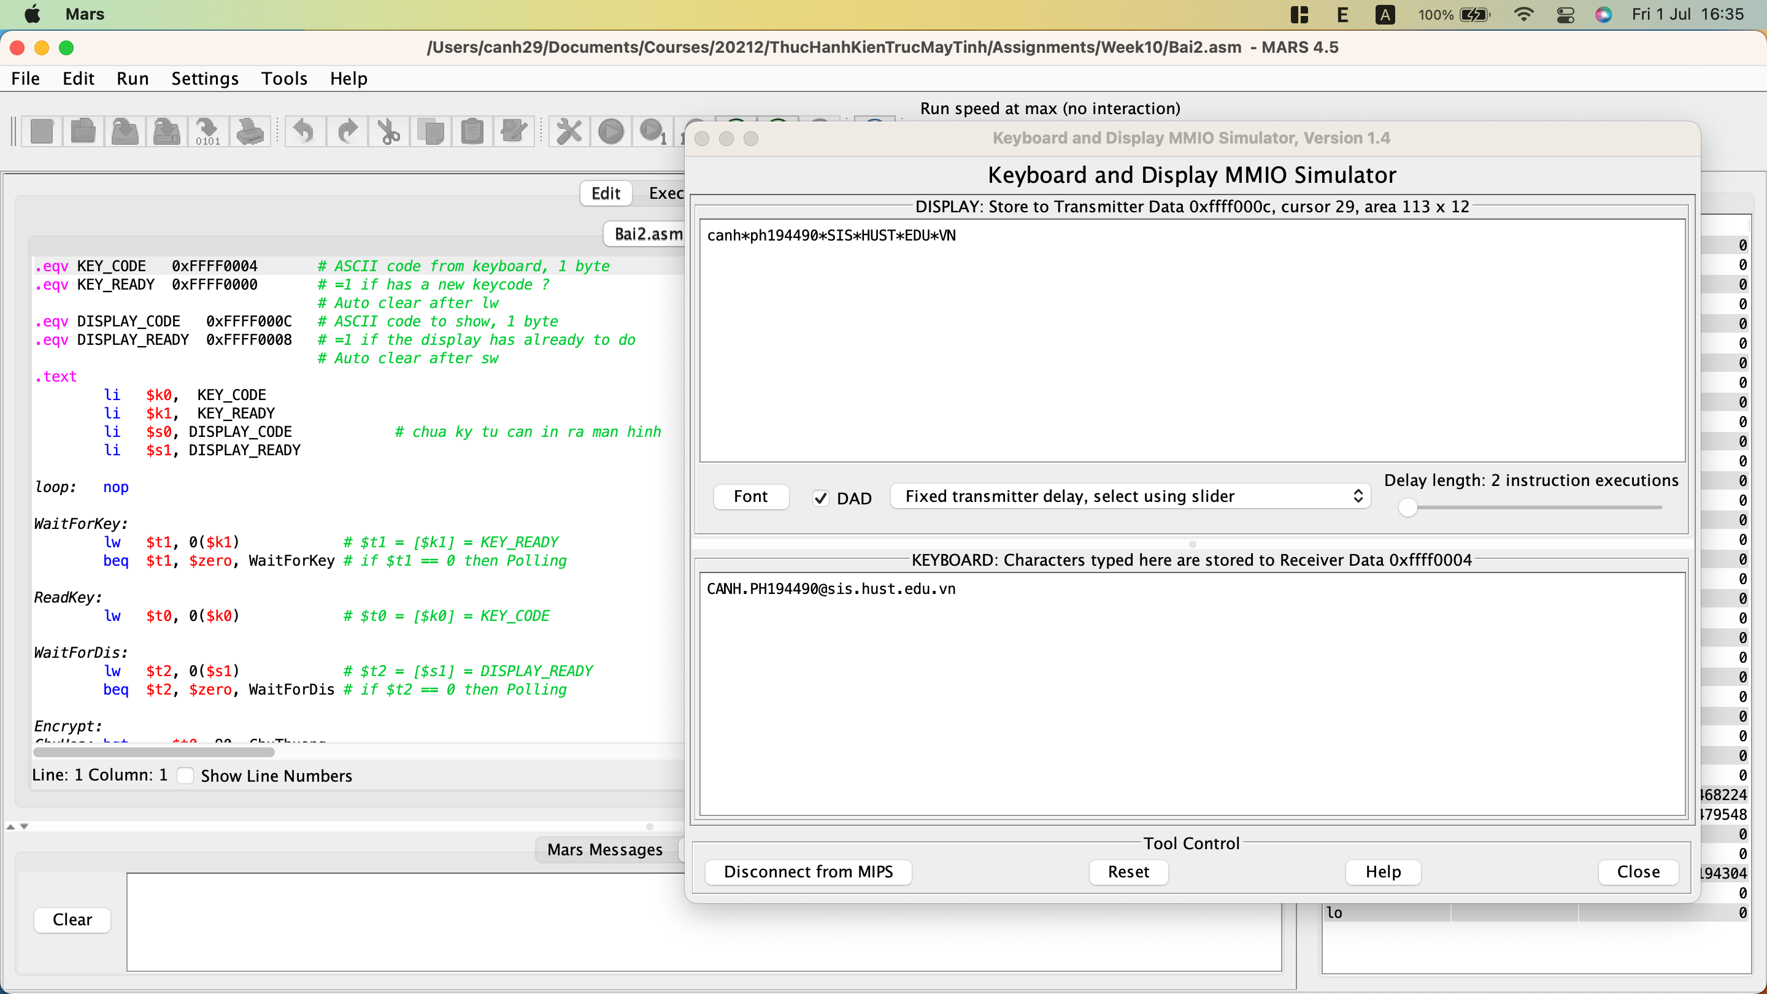

**3. Bài 3:**